Служба управления электронной очереди.

1.Установить IPC Server по дистрибутиву
2.В конфигурационном файле IPC.Service.exe
<add key="COM" value=""/> указать номер порта (взять из IndicatorPanel.xml)
<add key="Code" value=""/> присвоить код
В конфигурационном файле AkuzServer указать
<add key="IndicatorPanel" value="true" />
3.Запустить службу IPC Server (администрирование/службы)
4. Открыть в браузере адрес сервиса для проверки корректности установки <add baseAddress="http://localhost:8719/IPCService/" />
5.В VC3 подключить клиентские модули: IndicatorPanel ClientModule(администратор, врач-специалист); Supervisor ClientModule (администратор)
6. В VC3 администрирование/службы управления электронной очереди создать новую службу
Проставить код=<add key="Code" value=""/> (IPC.Service.exe config)
Адрес сервера <add baseAddress="http://localhost:8719/IPCService/" />
Указать протокол и выбрать филиал лечебного учреждения.
7. Добавить индикаторные панели (групповые панели, панели вызова, монитор)
Адрес панели равен ID панели из IndicatorPanel.xml

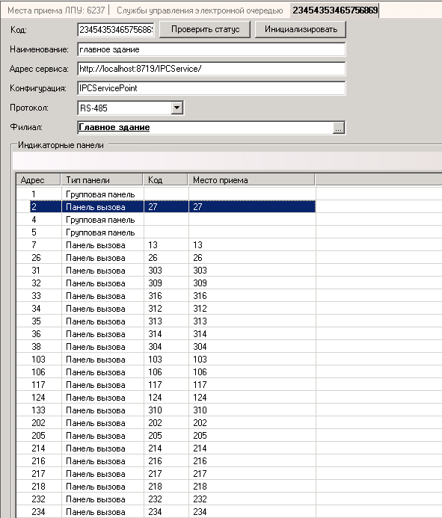

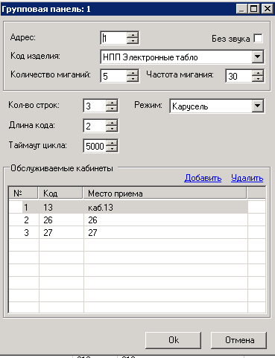

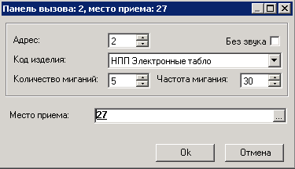

Для добавления монитора выберите из списка «Монитор»
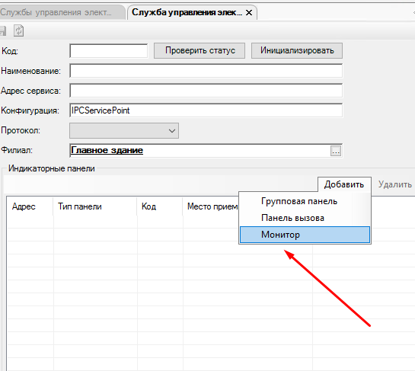
Далее укажите адрес сервиса где расположено приложение IPC.Tablo.exe (http://X.X.X.X:8720/TabloService)
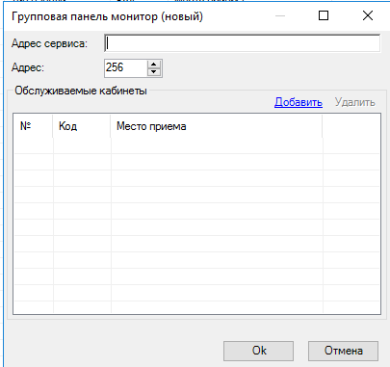

Добавьте места приема отображаемые на мониторе
